**VERİTABANI TASARIM VE UYGULAMA DERSİ – VİZE SINAVI**

1. **DOKÜMAN TARAFI**
2. PROJE PLANI dosyası

|  |  |
| --- | --- |
| **PROJE BAŞLANGIÇ DOSYASI** | |
| **Proje adı** | +Bir |
| **Proje grup numarası** | **13** |
| **Proje lideri** | Meryem KARAKAŞ |
| **Sponsor** |  |
| **Proje başlama tarihi** | 20.02.2018 |
| **Proje bitiş tarihi** | 06.01.2018 |
| **Takım çalışanları** | Meryem KARAKAŞ, Rabia YILDIRIM, Melike EĞİLMEZ, Elif AYDIN |
| **Projenin amacı:** Çocuk hastalıkları hakkında bilgi vermek, danışılacak kişiler arasında ki farklılıkları göstermek ve daha iyi sonuç alabilmek için farkındalık olan durumları ayrı ayrı test yapacağız. | |
| **Projenin geri planı:** Çocuk hastalıkları ve otizm testi hakkında bilgi veren forum siteleri mevcut fakat bunu daha detaylı inceleyerek tek bir çatı altında toplayıp ve testleri ayırarak insanların daha iyi sonuç alacağı bir mobil uygulama geliştireceğiz. | |
| **Proje planı ve beklenen çıktılar:** | |
| **Paydaş:** Proje lideri: Meryem KARAKAŞ  VT ekibi: Rabia YILDIRIM, Melike EĞİLMEZ  Yazılım ekibi: Meryem KARAKAŞ, Rabia YILDIRIM, Elif AYDIN  Kalite ekibi: Melike EĞİLMEZ, Elif AYDIN | |

1. GEREKSİNİM ANALİZİ dosyası



VERİTABANI TASARIMI VE UYGULAMALARI

Gereksinim Analizi Dokumanı



Yrd. Doç. Dr. Hidayet Takcı

Dr. Emre ÜNSAL

2015123005 Meryem KARAKAŞ

2015123044 Rabia YILDIRIM

2015123048 Elif AYDIN

2015123051 Melike EĞİLMEZ

İçindekiler

Sayfa

Gereksinim Analizi Dokümanı 2

1 Proje Adı 2

2 Projenin Amacı 2

3 Projenin Kapsamı 2

4 Projenin Hedefi ve Başarı Kriterleri 2

5 Projenin Özeti 2

6 Proje Çalışanları ve Görevleri 2

6.1 Proje Lideri 2

6.2 Veritabanı Tasarımcısı 3

6.3 Yazılım Geliştiriciler 3

7 Sistem Gereksinimleri 3

7.1 Fonksiyonel Gereksinimler 3

7.2 Fonksiyonel Olmayan Gereksinimler 3

7.3 Sistem Modelleri 4

8 İş Paketleri 5

9 Zaman Planlaması 5

10 Maliyet planlaması 6

11 Referanslar 6

# Gereksinim Analizi Dokümanı

## Proje Adı

+Bir

## Projenin Amacı

Çocuk hastalıkları hakkında bilgi vermek, danışılacak kişiler arasındaki farklılıkları göstermek ve daha iyi sonuç alabilmek için farkındalık olan durumları ayrı ayrı test yapacağız.

## Projenin Kapsamı

Projede daha önce yapılmamış bir mobil uygulama planlandı. Bu uygulama da testleri ayrı ayrı değerlendirerek hastalığın teşhisine yardımcı olmak, çocuk bölümleri hakkında bilgi vermek.

## Projenin Hedefi ve Başarı Kriterleri

Özel çocuklara sahip ailelerin çocuklarının bakımına yardımcı olmak ve hastalıkları hakkında bilinçlendirmek.

## Projenin Özeti

MEGEP dokümanlarını kullanarak test soruları hazırlandı. Uzman kişilerden yardım alarak çocuk hastalıkları hakkında bilgi sahibi olmak.

## Proje Çalışanları ve Görevleri

Proje lideri: Meryem KARAKAŞ

VT ekibi: Rabia YILDIRIM, Melike EĞİLMEZ

Yazılım ekibi: Meryem KARAKAŞ, Rabia YILDIRIM, Elif AYDIN

Kalite ekibi: Elif AYDIN, Melike EĞİLMEZ

### Proje Lideri

Proje lideri: Meryem KARAKAŞ

Görevi: Projenin bütünlüğünü sağlama, bilgi alanında ki değişimleri izleme ve rapor etme, ekip motivasyonunu sağlama ve müşteri ile iletişim proje lideri sorumluluğundadır

### Veritabanı Tasarımcısı

VT ekibi: Rabia YILDIRIM, Melike EĞİLMEZ

Görevleri: Veritabanı tasarımı, performansı izleme ve düzenleme, veritabanına erişebilirlik, güvenlik, yedek alma ve geri yükleme, veri bütünlüğünü sağlama, veritabanı konumu değiştirmektir.

### Yazılım Geliştiriciler

Yazılım ekibi: Meryem KARAKAŞ, Rabia YILDIRIM, Elif AYDIN

Görevleri: Yazılımla ilgili kullanıcı ihtiyaçlarını anlamak için süreç sahipleriyle, kullanıcılarla, bölüm yetkilileriyle konuşmak ve birlikte çalışmak, iyileştirme veya otomatize etme amacıyla mevcut süreçleri incelemek, yazılımla ilgili sistem ihtiyaçlarını anlamak, yazılımla ilgili tespit edilen kullanıcı ve sistem ihtiyaçlarını dokümanını hazırlamak, yazılımda İhtiyaç duyulan tasarımları gerçekleştirmek, tasarım dokümanlarını hazırlamak, analiz ve tasarım dokümanını anlamak ve uygulamak, uygulama için gerekli kodları yazmak veya düzeltmek, gerekli teknik dokümanları hazırlamak, sorumlu olduğu yazılımları test etmek, gerekli eğitim dokümanlarının hazırlanmasına katkıda bulunmak, gerekiyorsa son kullanıcılara eğitim verecek olan eğitimcileri eğitmektir.

## Sistem Gereksinimleri

Android 6.0 ve üstü olan bütün cihazlar kullanabilir.

### Fonksiyonel Gereksinimler

Bu uygulama kullanıcı girdisi olmadan bazı hastalıklar hakkında bilgi verip bilinçlendirmeli ve otizm testi yaparak kullanıcıya hastalık hakkında oran vererek doğru birime yönlendirilmesini sağlamalıdır.

### Fonksiyonel Olmayan Gereksinimler

Sistem yılın 365 günü 7/24 hizmet sunabilmelidir.

Bakım gerektiren durumlarda bakım süresi 24 saati geçmemelidir

Kullanıcı parola bilgileri VT üzerinde şifreli bir şekilde tutulmayacak ve insanlar çekinmeden, güvenerek uygulamayı kullanabilecek.

### Sistem Modelleri

#### Aktörler

Tablo 1: Aktör tanımı örneği

|  |  |
| --- | --- |
| Aktör | Tanım |
| Kullanıcı | * Uygulamaya giriş yapar. * Hastalıklar hakkında bilgilere ulaşabilir. * Otizm Testi yapabilir * Uygulama hakkında yorum yapabilir |

#### Olaylar

Tablo 2: Olaylar Listesi

|  |
| --- |
| Olaylar Listesi: |
| 1. Kullanıcılar sisteme login olurlar. |
| 1. Hastalıklar bölümünden istediği hastalığı seçer. |
| 1. O hastalık hakkında bilgi alır. |
| 1. Otizm bölümü altındaki Otizm testini seçer. |
| 1. Soruları okuyup cevap verir. |
| 1. Testi tamamlar. |
| 1. Verdiği cevaplara karşı hastalık oranını görür. |
| 1. Hangi birimin ne yaptığını okur . |
| 1. Hangi birime yönelip yardım alması gerektiğini görür. |
| 1. Uygulama hakkında isteği doğrultusunda yorum yapar. |

#### Senaryolar

Tablo 3: Senaryo Örneği

|  |  |
| --- | --- |
| **Senaryo Adı:** | **TestYap** |
| **Katılımcı Aktör Örneği:** | Hidayet:Kullanıcı |
| **Olay Akışı:** | 1- Hidayet uygulamaya giriş yapar.  2- Hidayet “Hastalıklar” butonuna tıklar.  3- Hidayet bu buton altındaki “Otizm” kısmını seçer.  4- Hidayet bu kısım altındaki “Otizm Testi” butonuna tıklar.  5- Hidayet “Otizm Testi” altındaki soruları cevaplar.  6-Soruları cevapladıktan sonra oran görür.  7-Hangi birimden yardım alacağı bilgisine ulaşır. |

#### Use-case diagram

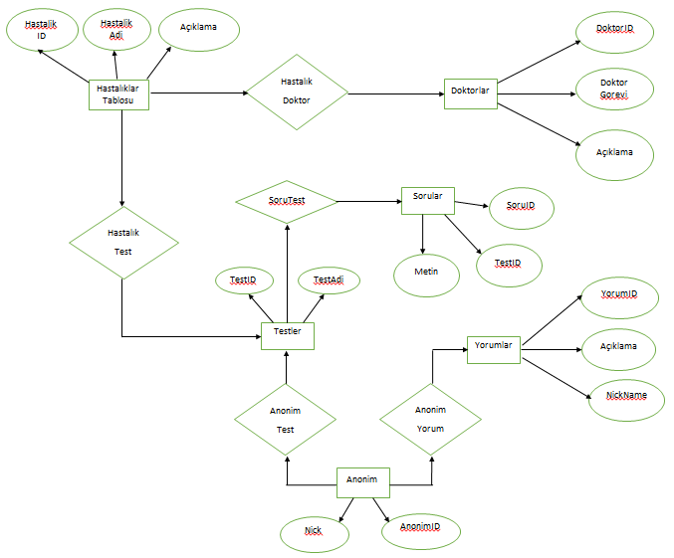

## İş Paketleri

|  |  |
| --- | --- |
| İş Paketi Adı: | +Bir Mobil Uygulama |
| Başlama Tarihi: | 20.02.2018 |
| Bitiş Tarihi: | 01.06.2018 |
| İş Paketinde Çalışacak Kişiler: | Meryem KARAKAŞ, Rabia YILDIRIM,  Melike EĞİLMEZ, Elif AYDIN |
| İş Paketi Açıklaması: | Hedeflenen proje çıktılarına etkin bir şekilde ulaşabilmek için uzman desteği ile hazırlanmış kaynaklar araştırılıp incelenecek ve literatür doğrultusunda daha iyi sonuçlar alabilmek için en güncel sorular hazırlanacak. |

## Zaman Planlaması

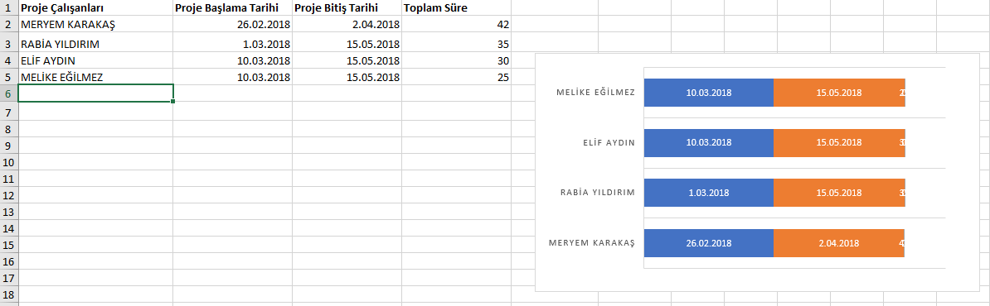

## Maliyet planlaması

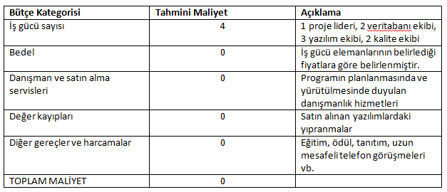

## Referanslar

Yrd. Doç. Dr. Hidayet TAKÇI

Psikolog Kerime Begüm ÇAYIR

1. KAVRAMSAL MODELLEME dosyası



1. MANTIKSAL MODELLEME dosyası

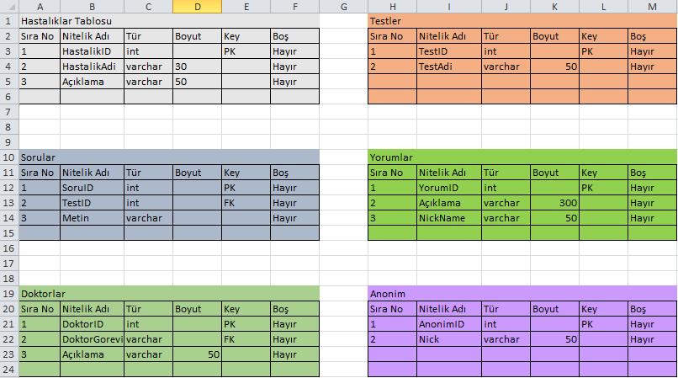

1. FİZİKSEL MODELLEME dosyası

HASTALİKLAR Tablosu

CREATE TABLE HASTALİKLAR

(

HASTALİKID INTEGER NOT NULL

HASTALİKADİ CHAR(30)

ACİKLAMA CHAR(100)

PRIMARY KEY(HASTALİKID)

)

SORULAR Tablosu

CREATE TABLE SORULAR

(

SORUID INTEGER NOT NULL

TESTID INTEGER NOT NULL

METİN VARCHAR(100)

PRIMARY KEY(SORUID)

)

DOKTORLAR Tablosu

CREATE TABLE DOKTORLAR

(

DOKTORID INTEGER NOT NULL

DOKTORADİ VARCHAR(25)

ACIKLAMA VARCHAR(50)

PRIMARY KEY(DOKTORID)

)

TESTLER Tablosu

CREATE TABLE TESTLER

(

TESTID INTEGER NOT NULL

TESTADİ VARCHAR(50)

)

YORUMLAR Tablosu

CREATE TABLE YORUMLAR

(

YORUMID INTEGER NOT NULL

ACİKLAMA VARCHAR(300)

NICKNAME VARCHAR(50)

PRIMARY KEY(YORUMID)

)

ANONİM Tablosu

CREATE TABLE ANONİM

(

ANONİMID INTEGER NOT NULL

NICK VARCHAR(50)

)

SORUTEST Tablosu

CREATE TABLE SORUTEST

(

SORUID INTEGER NOT NULL

TESTID INTEGER NOT NULL

METİN VARCHAR(100)

PRIMARY KEY (SORUID)

FOREIGN KEY(TESTID) REFERENCES SORULAR

)

1. **SUNUM TARAFI**
2. BAŞLIK SAYFASI



1. GİRİŞ SAYFASI (projenin amacı ve kapsamı)

**Projenin Amacı:**

Çeşitli çocuk hastalıkları hakkında bilgi verip insanların bilgi sahibi olmasını sağlamak, bilinçlendirmek, Otizm Testi yapıp bir oranla karşılaşmasını sağlamak, bu oran doğrultusunda hangi birime yönlenmesi gerektiği konusunda yardımcı fikirler sunmak ve hangi birimlerin ne anlama geldiği, ne iş yaptığı ve hangi hastalıklarla ilgilendiği konusunda bilgi vermek amaçları doğrultusunda hazırlanan bir uygulamadır.

**Proje Kapsamı:**

Uygulama özel çocuklara sahip olan veya çocuk hastalıkları hakkında bilgi sahibi olmak isteyen kişileri kapsamaktadır. İnternette çok fazla bilgi ve testlere ulaşılabilir fakat bizim yapacağımız uygulama yardımcı olacak her şeyi tek bir çatı altında toplamak, daha güncel ve uzman desteğiyle hazırlanan bilgileri sunmak, Otizm Testini kaynaklardan çıkaracağımız güncel sorularla birkaç farklı kısma ayırarak daha iyi sonuçlar alınmasını sağlamaktadır.

1. PROJE EKİBİ (görevleriyle birlikte ekip elemanları)

**Proje Ekibi ve Görevleri:**

**Proje lideri:** Meryem KARAKAŞ

**Görevi:** Proje ekibini yönetmek ve motive etmek, proje hedeflerini ve proje kapsamında yürütülecek işleri ayrıntılı bir şekilde belirleyip yönetmek, proje paydaşları arasında bilgi akışını ve koordinasyonunu sağlamak, projenin dokümantasyon ve raporlamalarını yönetmek.

**VT ekibi:** Rabia YILDIRIM, Melike EĞİLMEZ

**Görevleri:** İstemci ve uygulama tarafından kullanılan veritabanını tasarlayabilme ve uygulayabilmek, veritabanı güvenliğini sağlar, veritabanında oluşan hataları düzeltmek, değişen koşullara göre güncellemek, yazılımı yapılacak program ile ilgili veritabanı tasarımı aşamalarını gerçekleştirir ve veri bütünlüğü ve kullanılabilirliğinden sorumludurlar.

**Yazılım ekibi:** Meryem KARAKAŞ, Rabia YILDIRIM, Elif AYDIN

**Görevleri:** Yazılımla ilgili kullanıcı ihtiyaçlarını anlamak için süreç sahipleriyle, kullanıcılarla, bölüm yetkilileriyle konuşmak ve birlikte çalışmak, iyileştirme veya otomatize etme amacıyla mevcut süreçleri incelemek, yazılımla ilgili sistem ihtiyaçlarını anlamak, yazılımla ilgili tespit edilen kullanıcı ve sistem ihtiyaçlarını dokümante etmek, yazılımda İhtiyaç duyulan tasarımları gerçekleştirmek, uygulama için gerekli kodları yazmak veya düzeltmek, gerekli teknik dokümanları hazırlamak, sorumlu olduğu yazılımları test etmektir.

**Kalite ekibi:** Elif AYDIN, Melike EĞİLMEZ

**Görevleri:** Projenin sürekli sorgulanarak geliştirilmesini ve iyileştirilmesini sağlar. Müşteri ihtiyaçlarını yerine getirebilmek için kullanılan insan, iş, ürün veya hizmet kalitelerinin sistematik bir yaklaşım ile tüm çalışanların katkılarıyla sağlanmasıdır.

1. KAVRAMSAL ŞEMA (e-r formatında)



1. MANTIKSAL (İLİŞKİSEL) ŞEMA



1. FİZİKSEL ŞEMA

HASTALİKLAR Tablosu

CREATE TABLE HASTALİKLAR

(

HASTALİKID INTEGER NOT NULL

HASTALİKADİ CHAR(30)

ACİKLAMA CHAR(100)

PRIMARY KEY(HASTALİKID)

)

SORULAR Tablosu

CREATE TABLE SORULAR

(

SORUID INTEGER NOT NULL

TESTID INTEGER NOT NULL

METİN VARCHAR(100)

PRIMARY KEY(SORUID)

)

DOKTORLAR Tablosu

CREATE TABLE DOKTORLAR

(

DOKTORID INTEGER NOT NULL

DOKTORADİ VARCHAR(25)

ACIİKLAMA VARCHAR(50)

PRIMARY KEY(DOKTORID)

)

TESTLER Tablosu

CREATE TABLE TESTLER

(

TESTID INTEGER NOT NULL

TESTADİ VARCHAR(50)

)

YORUMLAR Tablosu

CREATE TABLE YORUMLAR

(

YORUMID INTEGER NOT NULL

ACİKLAMA VARCHAR(300)

NICKNAME VARCHAR(50)

PRIMARY KEY(YORUMID)

)

ANONİM Tablosu

CREATE TABLE ANONİM

(

ANONİMID INTEGER NOT NULL

NICK VARCHAR(50)

)

SORUTEST Tablosu

CREATE TABLE SORUTEST

(

SORUID INTEGER NOT NULL

TESTID INTEGER NOT NULL

METİN VARCHAR(100)

PRIMARY KEY (SORUID)

FOREIGN KEY(TESTID) REFERENCES SORULAR

)

1. EKRAN GÖRÜNTÜLERİ (ana ekran tasarımı ve varsa diğer ekranlardan en fazla 3 adet tasarım görüntüsü)